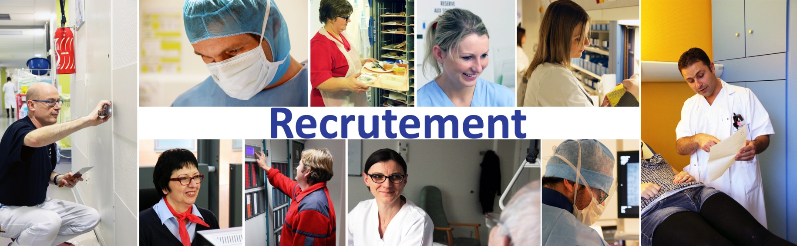

**Le Centre Hospitalier de Valenciennes**

**recrute**

**UN(E) PSYCHIATRE- Temps plein- (Pédopsychiatrie)**

**Présentation du Centre Hospitalier :**

***Le Centre hospitalier de Valenciennes, situé à 30 minutes de Lille et 1 heure de Bruxelles, est l’établissement référent du Territoire de santé du Hainaut-Cambrésis.  
Avec près de 2 000 lits, le Centre hospitalier de Valenciennes est le troisième hôpital de la région Hauts de France après le CHRU de Lille et le CHU d’Amiens. Etablissement support du Groupement Hospitalier (GHT) de territoire du Hainaut-Cambrésis, il couvre l’ensemble des spécialités médicales et possède une unité de recherche clinique.***

***Le CHV est composé de 13 Pôles d’activités médicales et médico-techniques et bénéficie d’une délégation médicale de gestion élargie, d’une dynamique projet importante et d’une ouverture à l’innovation. Il accueille 138 internes.***

**Présentation du Pôle de Psychiatrie :**

Le Pôle Psychiatrie du Centre Hospitalier de Valenciennes se compose de trois secteurs de psychiatrie adulte et 1 inter-secteur de pédopsychiatrie. Les services de psychiatrie adultes comptent près d’une vingtaine de praticiens.

Il comprend également 4 centres médico-psychologiques - avec CATTP et HDJ-, des structures d’insertion, une Unité de Court séjour et 4 unités de moyen séjour à Saint-Saulve, dont les moyens ont été mutualisés pour les trois secteurs. L’ensemble de ses unités déménagera sur le site du Centre Hospitalier de Valenciennes en 2018.

Par ailleurs, l’Unité de Soins Anxiété-Dépression, le Centre de crise l’Unité de traitement des dépendances et le centre méthadone accueillent les patients de tout le territoire de santé du Hainaut-Cambrésis.

**Missions principales :**

L’Inter-secteur de Pédopsychiatrie se compose de 3 Centres médico-psychologiques- CATTP enfants-adolescents, 2 Hôpitaux de jour, 1 Unité d’Accueil Familial Thérapeutique et une Unité de Pédopsychiatrie de Liaison.

**Le poste, à pourvoir immédiatement,** se partage en activité de consultation au Centre médico-psychologique de Condé sur Escaut et en Pédopsychiatrie de Liaison dans les services de pédiatrie, de maternité et de néonatalogie du Centre Hospitalier de Valenciennes.

**Qualités requises :**

- Capacité à travailler en interdisciplinarité.

- Empathie.

- Souplesse, capacité d’adaptation.

**Profil de poste :**

**Praticiens contractuels à temps plein. Aide à la préparation du Concours National de Praticien Hospitalier dans la perspective d’une titularisation dans l’établissement.**

**Contact :**

**Docteur Eric THOMAZEAU**

**Chef du Pôle Psychiatrie**

**Tel 06-30-44-77-25 / 03-27-14-37-46**

**Email : thomazeau-e@ch-valenciennes.fr**